台北市中正區南門國民小學高年級交通安全宣導學習單
主題:用路安全
______年 班 號 姓名：________________
- 在下面的圖中，會發生交通事故都是因為某些原因的，請你想一想，將原
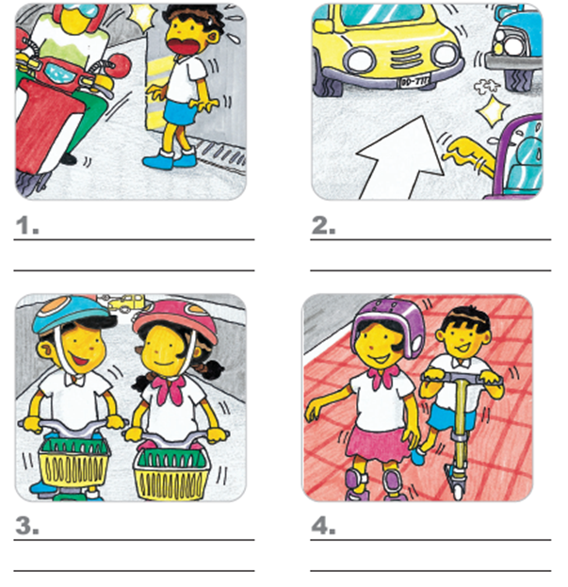
因寫在下面的____中。

